Prírodoveda 14.5.2020 4. ročník.
Úloha1: Spoločenstvo lúk. Naučiť sa!!!

Spoločenstvo lúk je prírodné spoločenstvo rôznych rastlín, húb a živočíchov ( drobných živočíchov, hlavne hmyzu), ktoré žijú vo vzájomných vzťahoch. Každý člen spoločenstva lúk j dôležitý a má význam pre ostatných. Napríklad, ak vyhynie určitý druh rastlín, môžu vyhynúť aj živočíchy, ktoré sa živia len ním. Lúky vznikli na miestach kde nerastú stromy, prípadne ich ľudia vyklčovali.
Rastlinky
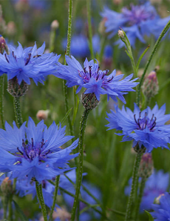
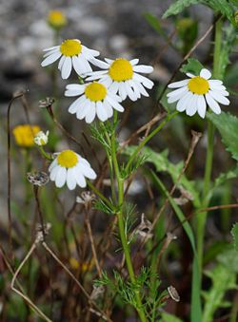
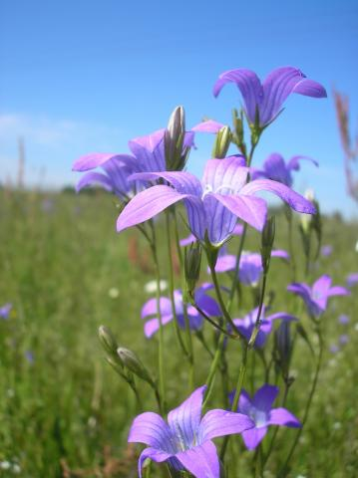
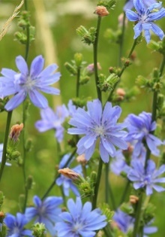

Nevädza poľná
Rumanček roľný

Zvonček konáristý
Čakanka obyčajná

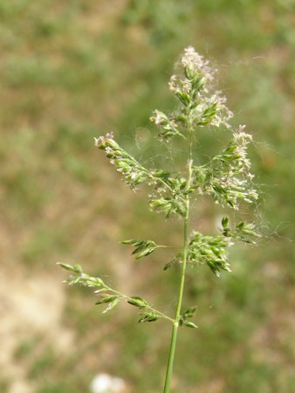
Lipnica lúčna

Nevädza poľná
- Je to liečivá bylina.
- Rastie pri cestách, na medziach, lúkach a pasienkoch.
- Stonku má vetvenú, ochlpenú.
- Kvety majú výraznú modrú farbu, v strede sú modrofialové.
- Rastlina dorastá do výšky 20 až 80 cm.
- Z nevädze sa zbierajú kvety v čase kvitnutia za slnečného počasia.
- Pripravujú sa z nich liečivé čaje a odvary.
Rumanček roľný
- Je to liečivá bylina. Rastie na poliach a lúkach.
- Stonku má priamu, rozvetvenú, málo olistenú.
- Má biele kvety so žltým stredom.
- Vôňa kvetov je veľmi príjemná.
- Rastlina dorastá do výšky 15 až 50 cm.
- Z rumančeka sa zbierajú kvety v čase kvitnutia. Pripravujú sa z nich liečivé čaje a odvary.

